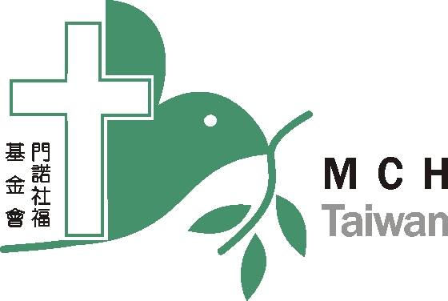
花蓮縣政府委託財團法人門諾社會福利慈善事業基金會辦理花蓮縣身心障礙福利服務中心

藝術治療在歐美國家發展已經將近一世紀，在醫療、教育、社福領域都有機會可以見到專業藝術治療師運用藝術結合心理治療的方法，協助不同年齡層與不同對象的需求，藝術治療如何運用在特殊需求孩子的身上？家長如何運用藝術治療的心理觀點，學習與孩子建立有助於人格發展的親子關係？期望在本次講座提供給關心孩子的教師與家長們一個多元的照顧觀點。
對象：教師、心理師、社工師、保母、家長、一般社會大眾等有興趣人員。
課程資訊如下：
時 間 | 講 題 | 講 師
103.10.04（六）  09：00-12：00 | 兒童藝術治療講座 | 林曉蘋 藝術治療師  學歷：英國瑪格麗特女皇大學藝術治療碩士畢業，現為台灣藝術治療學會審核認可之藝術治療師與專業會員  現職：兒童慈善協會約聘藝術治療師、花蓮門諾會醫院復健科兼任藝術治療師、瑞信兒童醫療基金會藝術治療專案督導、臨床藝術治療師督導  經歷：台中榮總緩和醫療中心及兒科病房藝術治療師、瑪利亞愛心家園兼任藝術治療師、東海大學推廣部藝術治療講師
辦理單位：社團法人中華民國兒童慈善協會、花蓮縣身心障礙福利服務中心
講座地點：花蓮縣身心障礙福利服務中心 一樓 集會室
(花蓮市順興路3號，近社福館、文化中心）
報名人數：40名，歡迎踴躍參與
講座費用：全程免費，並備有餐盒於會後發送給全程參與之人員
報名截止日：10月1日前。(請務必使用電話、傳真或電子郵件報名登記)
  報名方式：1.直接將報名表回條交至身障中心(門諾基金會辦理)

2.電話報名，報名專線—8227083分機3112 吳宛霖 社工
3.傳真報名，傳真專線—8227084
4.電子郵件報名：music1021@mch.org.tw
-報名回條-
姓 名 |  | 身分別 | □教師 □心理師 □社工 □保母  □家長/屬□一般社會大眾□身障者
出生年月日 | 年 月 日 | 電話/手機 | (H)：  手機：

活動流程：
時 間 | 主 題 | 主講者
08：45～09：00 | 報到
09：00～09：10 | 致歡迎詞 | 兒慈代表
09：10～10：10 | 運用藝術走進孩子的心靈花園 | 林曉蘋 藝術治療師
10：10～10：20 | 中場休息
10：20～11：20 | 涵容，是幫助孩子心理發展的關鍵態度 | 林曉蘋 藝術治療師
11：20～11：50 | 綜合座談 | 林曉蘋 藝術治療師
11：50～12：00 | 領餐盒快樂賦歸
  注意事項：1.行動不便需交通服務者，請事先提出申請。2.現場供有茶水，請自備環保杯。3.公教研習時數有三小時。需要研習時數者，請務必記得簽到簽退。

